皮肤病图文数据要求

一、皮肤病
- 表1中每个疾病至少5000条图片数据，具体优先级见C列；

表1. 皮肤病及分型清单
疾病 | 分型 | 优先级
正常皮肤 |  | P0
水痘 |  | P0
玫瑰糠疹 |  | P0
虫咬皮炎 |  | P0
手癣 |  | P0
手足口病 |  | P0
头癣 | 黄癣 | P0
头癣 | 白癣 | P0
头癣 | 黑点癣 | P0
头癣 | 脓癣 | P0
传染性软疣 |  | P0
体癣 |  | P0
痱子|粟粒疹|热疹 | 白痱（晶形粟粒疹） | P0
痱子|粟粒疹|热疹 | 红痱（红色粟粒疹） | P0
痱子|粟粒疹|热疹 | 脓痱（脓疱性粟粒疹） | P0
痱子|粟粒疹|热疹 | 深痱（深部粟粒疹） | P0
脂溢性角化病 |  | P1
梅毒（硬下疳） |  | P1
脓疱疮 | 接触传染性脓疱疮（寻常型脓疱疮） | P1
脓疱疮 | 深脓疱疮（臁疮） | P1
脓疱疮 | 大疱性脓疱疮 | P1
脓疱疮 | 新生儿脓疱疮 | P1
脓疱疮 | 葡萄球菌烫伤样皮肤综合征 | P1
痈 |  | P1
粟丘疹 |  | P1
单纯疱疹 | 疱疹性龈口炎 | P1
单纯疱疹 | 新生儿单纯疱疹 | P1
单纯疱疹 | 疱疹性湿疹（Kaposi水痘样疹） | P1
单纯疱疹 | 接种性疱疹 | P1
疖|疖肿 |  | P1
丹毒 |  | P1
股癣 |  | P1
花斑糠疹|花斑癣|汗斑 |  | P1
马拉色菌毛囊炎 |  | P1
冻疮 |  | P2
胼胝 |  | P2
慢性单纯性苔藓|神经性皮炎 |  | P2
多形红斑 |  | P2
太田痣 |  | P2
毛周角化病|毛发苔藓|毛发角化病 |  | P2
皮肤纤维瘤|结节性表皮下纤维化|硬化性血管瘤 |  | P2
淋病 |  | P2

- 疾病如有分型，需给出分型与图片的对应关系；
- 图片尽量覆盖不同部位、不同人群、不同年龄段及不同光线。
二、疾病描述
疾病及其相关描述、问诊数据需求：每个病种&分型数据100条。期待形式②为主。
- 形式①：图片-皮损重点描述-可能疾病及分型-鉴别问诊。示例：
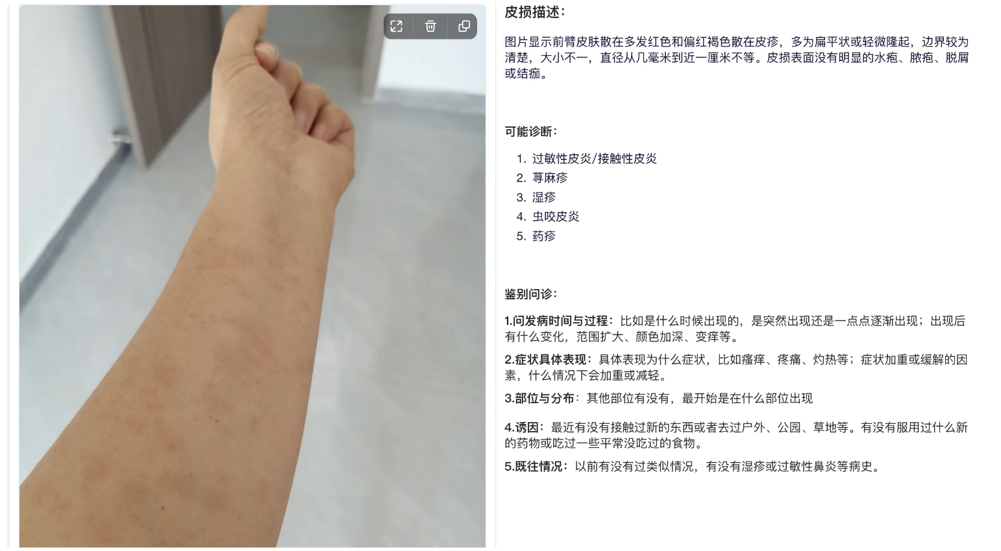

- 形式②：图片+主诉-皮损重点描述-可能疾病及分型-问诊对话-最终诊断+诊断依据-健康建议。示例：
